BÀI TUYÊN TRUYỀN BỆNH SỐT XUẤT HUYẾT
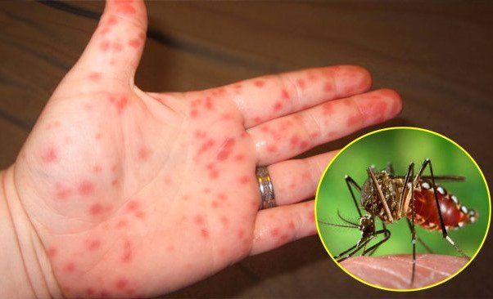
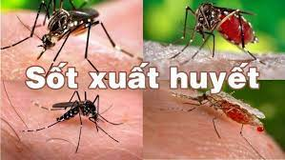
Thưa các thầy cô giáo cùng toàn thể các em học sinh, xung quanh chúng ta có rất nhiều các bệnh truyền nhiễm, chúng sống ở nhiều môi trường khác nhau và lây truyền sang con người cũng qua nhiều con đường khác nhau như: Bệnh tả, bệnh sốt xuất huyết. Muốn phòng tránh hiệu quả các loại dịch bệnh thì chúng ta phải hiểu biết về bệnh, phải biết bệnh do loại vi khuẩn nào gây ra, môi trường sống của chúng như thế nào, chúng lây lan sang con người bằng con đường gì. Hôm nay thầy sẽ hướng dẫn các em cách phòng và chống một loại bệnh nguy hiểm đó là bệnh truyền nhiễm sốt xuất huyết. Mùa mưa đến thường là lúc muỗi phát triển sinh sôi nảy nở, cũng thường là lúc chúng ta dễ mắc sốt xuất huyết. Theo khuyến cáo của các chuyên gia y tế, mọi người đều có thể mắc bệnh sốt xuất huyết.
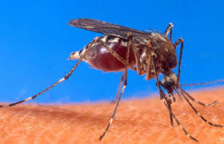
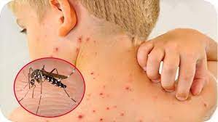
- Định nghĩa: Sốt xuất huyết là bệnh truyền nhiễm cấp tính rất nguy hiểm cho con người do vi rút Dengue gây ra và muỗi vằn Aedes Aegypti là trung gian truyền bệnh. Đây là loại muỗi sống ở những nơi bùn lầy nước đọng chung quanh nhà, hoặc các nơi ẩm thấp tối tăm trong nhà. Muỗi vằn đốt người bệnh nhiễm virut mang sang đốt người lành mang bệnh. Vì vậy nó có thể lây lan thành dịch nhanh chóng. Đến nay chưa có Vaccin phòng ngừa, chưa có thuốc điều trị đặc hiệu. Khi mắc bệnh người bệnh có biểu hiện sốt cao và xuất huyết dưới da, diễn biến nặng có khả năng gây tử vong cao. Bệnh xảy ra quanh năm nhưng thường bùng phát thành dịch lớn vào mùa mưa, từ tháng 4 đến tháng 11.
Nhận thấy được sự nguy hiểm đó, hôm nay cô trò chúng ta cùng nhau tìm hiểu về bệnh Sốt xuất huyết để hiểu rõ hơn, nhầm bảo vệ dược sức khỏe của chúng ta các em nhé.
- Muỗi truyền bệnh sốt xuất huyết có đặc điểm gì ?
- Muỗi vằn màu đen, trên thân và chân có những khoanh trắng nên thường được gọi là muỗi vằn.
- Muỗi vằn trú đậu trong nhà, trên quần áo, chăn màn,…
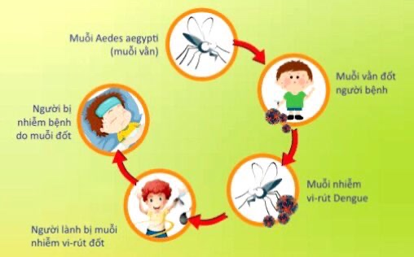
- Muỗi vằn thường đốt người vào ban ngày sau đó đậu, núp vào chỗ tối.
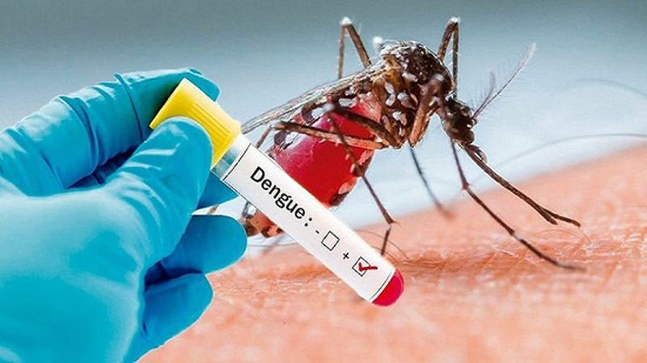
- Bệnh lây truyền qua muỗi vằn. Muỗi vằn đẻ trứng, sinh sản ở các ao, vũng nước hoặc các dụng cụ chứa nước sạch ở trong và xung quanh nhà như bể nước, chum, vại, xô, chậu, giếng nước, hốc cây, hòn non bộ... các đồ vật hoặc đồ phế thải có chứa nước như lọ hoa, bát nước kê chạn, lốp xe, vỏ dừa, vỏ sữa chua, máng thoát nước mưa bị tắc...Muỗi vằn phát triển mạnh vào mùa mưa, khi nhiệt độ trung bình hàng tháng vượt trên 20º C. Muỗi vằn mỗi lần đẻ 10 đến 78 trứng, trứng sẽ nở thành lăng quăng, sau đó thành nhộng rồi thành muỗi trưởng thành.
- Bệnh sốt xuất huyết có nguy hiểm không ?
Hiện nay, Bệnh sốt xuất huyết chưa có thuốc điều trị đặc hiệu và vắc xin phòng bệnh. Bệnh có thể gây thành dịch lớn làm nhiều người mắc cùng lúc, gây khó khăn cho việc chăm sóc và điều trị, giảm sức lao động, ảnh hưởng đến sức khỏe. Nếu đến muộn có thể dẫn đến sốc, xuất huyết tiêu hóa, xuất huyết não, trụy tim mạch, tay tê liệt, hôn mê dẫn đến tử vong cao, đặc biệt là trẻ em.
- Làm sao nhận biết người mắc bệnh sốt xuất huyết ?
- Triệu chứng bệnh sốt xuất huyết:
- Sốt cao đột ngột, uống thuốc hạ sốt, sốt giảm vài giờ sau sốt cao trở lại.
- Xuất huyết: Xuất huyết có sau sốt vài ngày, biểu hiện bằng các hình thức như xuất huyêt dưới da, da có những chấm đỏ, ấn không mất, hoặc Xuất huyết tự nhiên như chảy máu cam, chảy máu chân răng, ói ra máu, đi tiêu ra phân đen v.v
- Trẻ sốt được 5 - 7 ngày thì sốt giảm và sốc xuất hiện làm trẻ bị trụy tim mạch rồi tử vong. Trước khi trẻ bị sốc , trẻ có các dấu hiệu báo trước như:
- Vật vã bức rức hoặc li bì mê sảng.
- Đau bụng nhiều, tay chân lạnh và rịn mồ hôi.
- Da đổi sắc bầm bầm, môi tím tái. Tiểu ít hơn bình thường.
Khi thấy các dấu hiệu báo trước này, cần đưa trẻ tới ngay các cơ sở Y tế để được điều trị kịp thời.
b. Nguyên nhân tử vong:
- Shock do thoát dịch ra khỏi lòng mạch máu
- Xuất huyết nội tạng: tim, não, thận, xuất huyết tiêu hóa…
- Chúng ta cần phải làm gì khi nghi ngờ bị sốt xuất huyết ?
Khi nghi ngờ bị sốt xuất huyết thì đưa ngay người bệnh đi khám tại cơ sở y tế để chẩn đoán và điều trị theo đơn bác sĩ; khám lại theo hẹn. Trường hợp nhẹ có thể chăm sóc tại nhà như sau:
- Nghỉ ngơi tại nhà.
Theo dõi bệnh nhân nếu có bất kỳ dấu hiệu xuất huyết nào hoặc diễn biến nặng (sốt li bì, bứt rứt, vật vã, chân tay lạnh, đau bụng, nôn nhiều) cần đưa ngay đến bệnh viện.
- Theo dõi và chăm sóc tại cộng đồng:
- Hạ sốt khi nhiệt độ cơ thể từ 38,5 độ C trở lên bằng Paracetamol, lau người bằng nước ấm khi sốt cao.
- Uống nhiều nước: dung dịch Oresol, nước trái cây…
- Ăn thức ăn lỏng, dễ tiêu: Cháo, súp, sữa, thực phẩm giàu vitamin C
- Nằm màn cả ngày và đêm, nghỉ ngơi tại giường
- Theo dõi hàng ngày các triệu chứng cho đến khi hết sốt 2 ngày.
- Đến ngay cơ sở y tế khi có các dấu hiệu nguy hiểm sau:
- Mệt mỏi bất thường, nhiệt độ hạ nhanh dưới 36C; da xanh, lạnh và ẩm.
- Chảy máu mũi hoặc chảy máu lợi, có nhiều nốt xuất huyết trên da.
- Nôn liên tục hoặc nôn ra máu.
- Đi ngoài phân đen.
- Ngủ li bì hoặc quấy khóc (trẻ em).
- Đau bụng.
- Khát nhiều (khô miệng).
- Khó thở
c. Các biện pháp phòng, chống sốt xuất huyết:
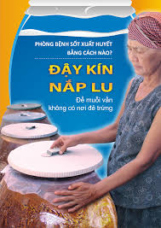
- Biện pháp loại bỏ nơi sinh sản của muỗi, diệt bọ gậy, lăng quăng:
- Đậy kín các chum, lu, khạp…chứa nước không để cho muỗi đẻ trứng.
- Thả cá ăn lăng quăng (cá bảy màu) hoặc mê zô vào tất cả các vật chứa nước trong nhà (bể, giếng, chum, vại...) để diệt lăng quăng/bọ gậy..
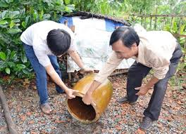
- Cọ rửa, thay nước các đồ dùng chứa nước (lu, chum, khạp, bình bông, bể...) 1 tuần 1 lần.
- Bỏ muối hoặc bỏ dầu vào các chén nước chống kiến ở chân tủ thức ăn,
vào chén nước kê chân chạn, giường, tủ, cho cát ẩm vào lọ hoa.
- Thu gom, hủy các vật dụng phế thải quanh nhà và xung quanh nhà như chai, lọ, mảnh chai, mảnh lu vỡ, ống bơ, vỏ dừa, lốp/vỏ xe cũ, hốc tre, bẹ lá..., dọn vệ sinh môi trường, lật úp các dụng cụ chứa nước khi không dùng đến. Không để cho các hốc cây, máng xối đọng nước.
- Tổng vệ sinh môi trường, thu gom, hủy bỏ các vật chứa nước không cần thiết (vỏ đồ hộp, vỏ xe cũ, chai lọ, mảnh lu khạp bể, báo dừa,...)
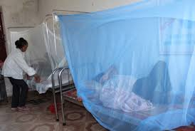
- Biện pháp phòng tránh muỗi đốt:
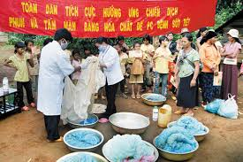
- Mặc áo quần dài tay.
- Khi ngủ cần ngủ trong mùng kể cả ban ngày.
- Cho người bệnh nằm trong màn tránh muỗi đốt.
- Dùng rèm, mành tẩm hóa chất diệt muỗi che cửa hạn chế và diệt muỗi.
- Diệt muỗi bằng hóa chất như phun thuốc, tẩm màn, tháp hương muỗi, dung bình xịt diệt muỗi, bôi kem chống muỗi chích….
- Dọn dẹp nhà cửa, nhà vệ sinh gọn gàng sạch sẽ, không treo quần áo lung tung để giảm bớt chỗ cư ngụ của muỗi.
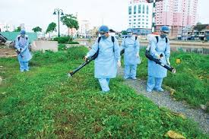
- Tích cực phối hợp với chính quyền và ngành y tế trong các đợt phun hóa chất phòng, chống dịch.
Trên đây là cách nhận biết về các đặc điểm, triệu chứng và cách phòng chống bệnh sốt xuất huyết.
Mong rằng những kiến thức trên có thể giúp cho quí thầy cô giáo và các em hiểu rõ hơn về bệnh sốt xuất huyết, từ đó có các biện pháp phòng tránh cho bản thân và cho cộng đồng.
Hiện nay đang bắt đầu vào mùa mưa, muỗi vằn sẽ sinh sôi nảy nở nhiều, rất mong bà con tích cực phòng muỗi đốt, diệt bọ gậy lang quăng.
Nói theo Tổ chức Y tế Thế giới: Vì sức khỏe gia đình và cộng đồng đề nghị chúng ta cùng thực hiện khẩu hiệu:

“ Không có lăng quăng, không có muỗi vằn, không có sốt xuất huyết”.

